«Рушаєш у дорогу чи далеку путь – про правила дорожні не забудь!»

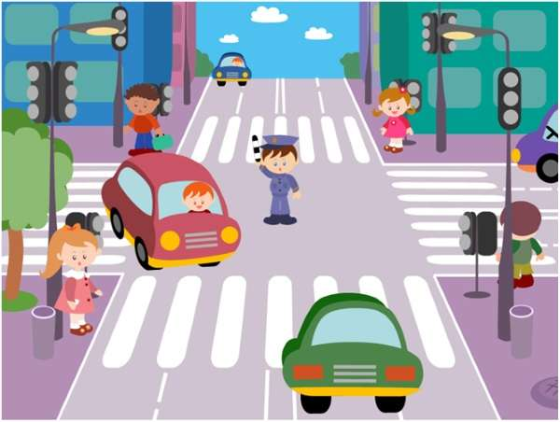

Сьогодні ми будемо говорити про правила дорожнього руху і вивчати дорожні знаки, перевіримо, як добре ви знаєте правила дорожнього руху. А також дізнаємося про цікаві факти, наприклад Коли виникли правила дорожнього руху? Як з’явився світлофор?

Історична довідка
У січні 1683 року Петро І видав указ про введення Правил дорожнього руху. Ці правила вказували на те, де можна їздити, де зупинятися, обмежували швидкість їзди. З часом вони змінювалися, доповнювалися. І 1 січня 2002 року були введені нові “Правила дорожнього руху України”. Вони обов’язкові для всіх учасників руху.

Про дорожні знаки.
Коли на вулицях почали їздити автомобілі, автобуси, мотоцикли, то вулицям потрібно було дати мову.
На цій дорожній мові з водіями і пішоходами розмовляють вулиці всіх країн світу.
Коли людина вчиться читати, їй показують букви, з букв складають слова, зі слів – речення. У дорожньої мови також є букви …. це дорожні знаки

Групи знаків.
- Попереджувальні: намальовані на білих трикутниках з червоним облямуванням. Вони попереджують водія або пішохода про небезпеку.
- Заборонні: схожі на червоне око світлофора. Вони розміщуються в червоному колі. Ці знаки забороняють рух.
- Наказові: вони зображені в блакитному колі, вказують напрям руху.
- Інформаційно – вказівні: їх зображують на блакитних квадратах і прямокутниках. Водії і пішоходи понад усе люблять ці знаки. Вони лагідні, турботливі, не наказують, не забороняють, а тільки вказують і допомагають.

Але сьогоднішня статистика показує нам, що не завжди учасники дорожнього руху звертають увагу на наших помічників – знаки, що є однїєю із причин трагедій на дорогах.
- Але на вулиці є ще один головний герой, без якого дуже важко обійтися у містах.
Загадка:
Різні скельця є у мене:
Червоне, жовте і зелене.
Можу ними я сказати:
«Йти», «Стояти», «Зачекати». (Світлофор)
З історії світлофора.Чому світлофор так назвали?
Назва ця походить від двох слів: нашого слова «світло» і грецького «форос» - несе. Отже, у перекладі на нашу мову «світлофор» означає: той, що несе світло.
А чи знаєте ви, що світлофори походять від прапорців, якими користувалися залізничники, щоб керувати рухом поїздів? Було три прапорці: червоний, який забороняв рух, жовтий, що закликав до обережності, і зелений, який дозволяв вільно їхати.
Мали три кольори і перші світлофори, котрі з’явилися на початку ХХ століття. Це були великі дошки, пофарбовані у три кольори. По їхній поверхні з одного кольору на інший переповзала стрілка, вказуючи, який саме колір слід брати до уваги. Її важко було розгледіти здаля, і водії помилялися, не розуміючи, на який колір вона вказує.
На сучасних світлофорах вогні спалахують по черзі, так що сплутати неможливо!

Регулювальник – це людина, яка стоїть на перехресті для того щоб допомогти водіям безпечно роз’їхатися.
Якщо на перехресті працюють і світлофор і регулювальник – сигнали регулювальника головні. Для того щоб жести регулювальника у вечірній час було добре видно, всередині жезла поміщають лампочку. Регулювальник натискає на кнопку, загоряється лампочка, і всі бачать, який сигнал він подає. Їх виконують усі учасники руху: і пішоходи, і водії.
Вікторина
- Людина, яка керує автомобілем? (водій)
- Яке світло світлофора дозволяє рух? (зелене)
- Назвіть елементи вулиці (проїзна частина, край проїзної
частини, тротуар, перехрестя, перехід).
- Людина, яка іде по тротуару? (пішохід)
- Яка частина вулиці найбільш небезпечна? (проїжджа)
- Спеціальна дорожня розмітка для переходу дороги? (зебра)
-Хто є кращими друзями пішоходів і водіїв? (знаки, світлофор,Регулювальник)
- Яке світло світлофора забороняє рух? (червоне)

« Продовж рядок»
Знайте всі: дорослі й ……….малі,
Найважливіші на світі
Строгі правила дорожні,
І без них прожити не ……….можна.
Є правила строгі для пішоходів,
Їх знати повинні усі до пуття.
Буває помилка – загроза здоров’ю,
Буває – помилка позбавить ………життя!
Хто сів за кермо, - не спіши, будь ………уважний,
На знаки дорожні в дорозі зважай.
Ти правил безпеки, водій, не порушуй,
Про тих, хто довкола, завчасно ………..подбай.
На дорозі так правил багато,
Їх дотримуйся, друже,……….. завжди!
Якщо будеш ти їх шанувати,
То й не трапиться лиха-………..біди!

